上海电力学院
实验报告

课程名称 C语言程序设计 实验项目 实验5 循环控制（二）
姓名 洪勇 学号 20181388 班级 2018053 专业 计算机科学与技术
同组人姓名 无 指导教师姓名 张安勤 实验日期 2018年 12 月 1 日

- 实验目的
1、掌握用while语句，do-while语句和for语句实现多重循环的方法。
2、掌握在程序设计中用循环的方法实现一些常用算法（如穷举、迭代、递推等）。
3、进一步学习调试程序的技巧。

二、实验内容和步骤
- 填空题目

（1）以下给定程序c5-1.c的功能, 是打印一个如下的九九乘法表的一部分：
1 * 1 = 1
2 * 1 = 2 2 * 2 = 4
3 * 1 = 3 3 * 2 = 6 3 * 3 = 9
4 * 1 = 4 4 * 2 = 8 4 * 3 = 12 4 * 4 = 16
请把程序补充完整。

/*c5-1.c*/
（源代码）
#include <stdio.h>
int main()
{
int i,j,k;
for(i=1;i<=9;i++)
{
for(j=1;j<=i;j++)
printf("%3d *%3d =%3d",j,i,i*j);
printf("\n");
}
return 0;
}
（运行结果截图）
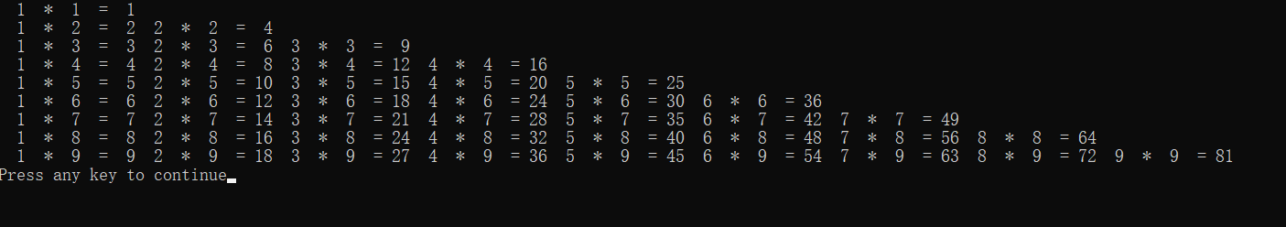
（2）下面程序c5-2.c的功能是：输出以下图形：
*
***
*****
*******
请把程序补充完整。
（源代码）
#include <stdio.h>
int main()
{
int i,j,k;
for(i=0;i<=3;i++)
{
for(j=0;j<=10-i;j++)
printf(" ");
for(k=0;k<=2*i;k++)
printf("*");
printf("\n");
}
return 0;
}

（运行结果截图）
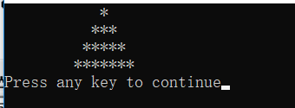

想一想，输出下面的三种图形分别应当怎样实现：
****** ******* *
****** ***** *****
****** *** *********
****** * *************
（源代码的修改部分）
- for(j=0;j<i;j++) for(k=0;k<=5;k++)
- for(k=1;k<=7-2*i;k++)
- for(j=0;j<=10-2*i;j++) for(k=1;k<=1+4*i;k++)
（运行结果截图）
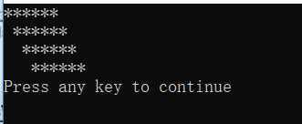
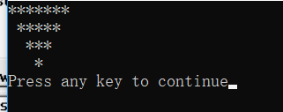
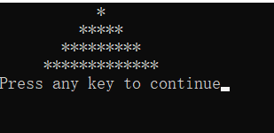

（3）下面程序c5-3.c的功能是求出100～300间的素数和，请把程序补充完整。(注意程序中flag变量的作用)。请把程序补充完整。
/*c5-3.c */

（源代码）
#include <stdio.h>
#include <math.h>
int main()
{
int i,j,flag,sum=0;
for(i=100;i<=300;i++)
{
flag=0;
for(j=2;j<=i-1;j++)
if(i%j==0)
{
flag=1;
break;
}
if(flag==0)
sum+=i;
}
printf("The sum is %d\n",sum);
return 0;
}

（运行结果截图）
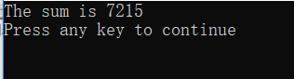
2、改错题
（1）以下给定程序c5-4.c的功能是：
已知一元以下的硬币中有一角、二角、五角三种面值，列举出将一元兑换成硬币的所有兑换方法。请改正下列程序中的错误。
/* c5-4.c */
（源代码）
#include <stdio.h>
#include <math.h>
int main()
{
float i,j,k;
for(i=0;i<=2;i++)
for(j=0;j<=5;j++)
for(k=0;k<=10;k++)
{
if(i*0.5+j*0.2+k*0.1==1.0)
printf("%.0f,%.0f,%.0f\n",i,j,k);
}
return 0;
}

（运行结果截图）
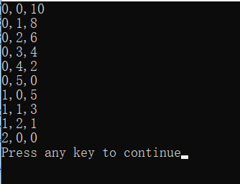

（2）以下给定程序c5-5.c的功能是：输出1～1000之间的所有完数，并输出每个完数的所有因子。所谓完数，就是指一个正整数，它的各因数之和等于其自身。例如，28的因数为1、2、4、7、14，28=1+2+4+7+14，因此，28是一个完数。请改正下列程序中的错误。
/* c5-5.c */
（源代码）
#include <stdio.h>
int main()
{
int i,j,t;
for(i=1;i<=1000;i++)
{
t=0;
for(j=1;j<i;j++)
if(i%j==0)
t+=j;
if(t==i)
{
printf("\n%d is a full number\n",i);
printf("factors of %d are:\t",i);
for(j=1;j<i;j++)
if(i%j==0)
printf("%d,",j);
}
}
printf("\n");
return 0;
}

（运行结果截图）
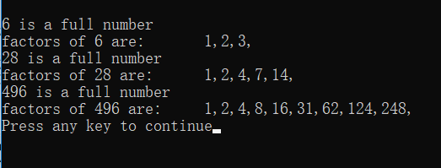

3．程序设计
以下题目要求画出完整的流程图、写出完整的程序代码，并运行调试程序，得出正确的结果。
（1）根据公式：sum= 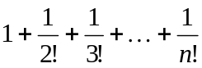，计算sum的值(前20项)。
（源代码）
#include<stdio.h>
int main()
{
float i,j,k=1,sum=0;
for(i=1;i<=20;i++)
for(j=1;j<=i;j++)
{
k*=1/j;
sum+=k;
}
printf("%f\n",sum);
return 0;
}

（运行结果截图）
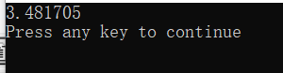

（2）用多重循环编程实现打印出所有的“水仙花数”，所谓水仙花数是指一个3位数，其各位数字的立方和等于该数本身。如153=1³+3³+5³。
（源代码）
#include <stdio.h>
int main()
{
int a,b,c,d;
for(a=1;a<=9;a++)
for(b=1;b<=9;b++)
for(c=1;c<=9;c++)
{
d=a*100+b*10+c;
if(a*a*a+b*b*b+c*c*c==d)
printf("%d\n",d);
}
return 0;
}
（运行结果截图）
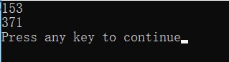

（3）输入一个正整数，将其逆序输出。例如，输入12345，输出54321。
（源代码）
#include <stdio.h>
int main()
{
int i,j,k,l;
l=10;
printf("Please input:");
scanf("%d",&i);
for(j=0;i!=0;)
{
k=i%10;
j=j*l+k;
i=i/10;
}
printf("%d",j);
return 0;
}

（运行结果截图）
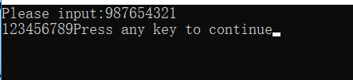

（4）编程打印数列2/1,3/2,5/3,8/5,13/8,21/13……的前２０项之和。
（源代码）
#include <stdio.h>
int main()
{
float a,b,c=1,d=1,e,f,sum=0;
a=b=0;
for(a=1;c<=10;c++)
{
b=a;
a=a+d;
d=d+a;
e=a/b;
f=d/a;
sum=sum+e+f;
}
printf("%f\n",sum);
return 0;
}

（运行结果截图）
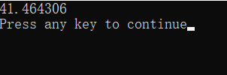

（5）已知在区间[0，3]上，函数f(x)=x³-x²-1有一个实根，试用二分法求函数f(x)的根。
（源代码）
#include <stdio.h>
#include <math.h>
int main()
{
double low,high,mid;
low=0,high=3;

for(;(high-low<1.0e-6)||(low-high<1.0e-6);)
{
mid=(low+high)/2.0;
if((mid*mid*mid-mid*mid-1)<0)
low=mid;
else if((mid*mid*mid-mid*mid-1)==0)
{
printf("%f\n",mid);
exit(0);
}
else
high=mid;

}
printf("%f\n",mid);
return 0;
}

（运行结果截图）
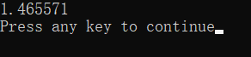

（6）编程解决数学题： 有一长阶梯，若每步跨2阶，最后剩1阶； 若每步跨3阶，最后剩2阶； 若每步跨5阶，最后剩4阶； 若每步跨6阶，最后剩5阶； 只有每步跨7阶，最后才正好1阶不剩。问这条阶梯共有多少阶？

（源代码）
#include<stdio.h>
int main()
{
int i;
for(i=1;i<=1000;i++)
{
if(i%2==1&&i%3==2&&i%5==4&&i%6==5&&i%7==0)
printf("%d\n",i);
else
continue;
}
return 0;
}

（运行结果截图）
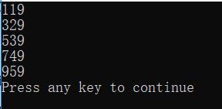
（7）输入整数n，输出n的所有质因子。例如n=13860，则输出： 2，2，3，3，5，7，11。
（源代码）
#include<stdio.h>
int main()
{
int i,j;
scanf("%d",&i);
for(j=2;j<=i-1;j++)
{
if(i%j==0)
{
printf("%d ",j);
i=i/j;
j=1;
}
else
continue;
}
printf("\n");
return 0;
}

（运行结果截图）
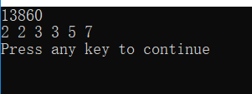

三、实验总结
将程序编写和测试过程中出现的各种问题（需要的话可以截图）、解决方法详细总结在这部分。
四、实验报告要求
- 根据实验内容中各个不同实验的要求写出测试数据和调试结果（要求采用截图的方式给出程序运行结果）。
- 编写相应的程序，写出完整的程序代码，包括注释，注意书写的层次结构。
- 整理上机步骤，总结经验和体会。
- 上交的实验报告分两种形式：打印稿由部分同学上交，电子稿全部提交，电子稿的命名方法统一采用形式：8位学号_姓名.doc 以及所有的源代码文件

